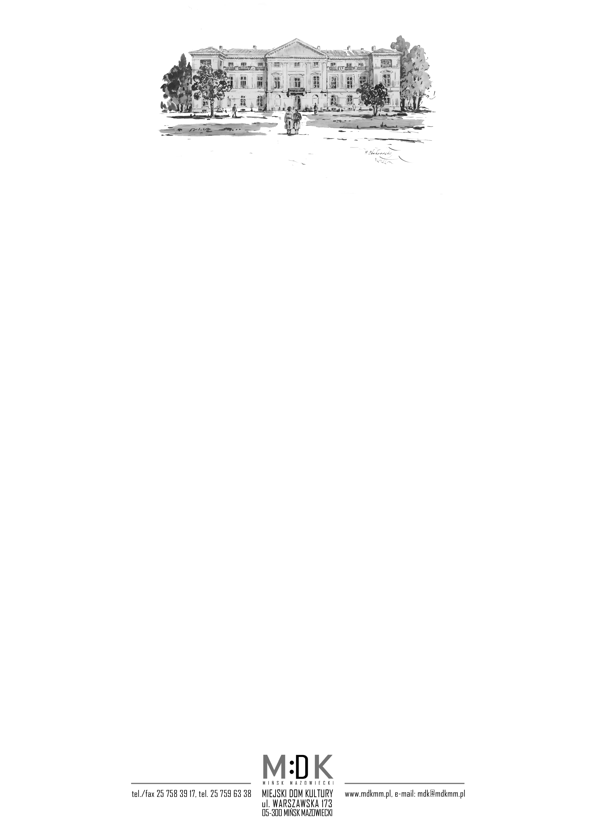

DP.4211.1/2.2018 Mińsk Mazowiecki, 5.01.2018 r.

………………………………………..
………………………………………..

Zapraszamy miłośników sztuki scenicznej ze szkół i placówek oświatowych, kulturalnych i wychowawczych do udziału w Przeglądzie Teatrów Dziecięcych i Młodzieżowych Zmagania o Pałacową Maskę.
19.03.2018 – godz. 9.00 – szkoły podstawowe
20.03.2018 – godz. 9.00 – wygasające gimnazja i szkoły średnie
21 i 22.03.2018 – godz. 9.00 – przedszkola (22.03 – w przypadku dużej liczby zgłoszeń)
24.03.2017 – godz. 16.00 – FINAŁ – wręczenie nagród oraz występ zdobywców Złotych Masek w każdej kategorii.
Zgłoszenia przyjmujemy do 12.03.2018 r.
Jednocześnie informujemy Państwa, że Konkurs Recytatorski Warszawska Syrenka odbędzie się:
26.03.2018 – godz. 10.00 – eliminacje miejskie
27.03.2018 – godz. 10.00 – eliminacje powiatowe
Zgłoszenia przyjmujemy do 19.03.2018 r.
Eliminacje gminne organizują biblioteki na terenie powiatu mińskiego – informacji na ten temat udziela instruktor Miejskiej Biblioteki Publicznej w Mińsku Mazowieckim, Pani Karolina Wieczorek. Tel. 25 740 5127
Więcej informacji – regulaminy i karty zgłoszenia znajdą Państwo na stronie www.mdkmm.pl w zakładce KONKURSY.
Informacji telefonicznie udziela inst. Małgorzata Sulewska: 25 758 3917 wew. 20.
Eliminacje miejskie i powiatowe obu konkursów odbywają się w Miejskim Domu Kultury w Mińsku Mazowieckim, ul. Warszawska 173.

